Instrucciones

Desarrollo:
El programa requiere establecer una conexión con un servidor, la forma de realizar esta conexión es por medio de sockets TCP.
El programa hace uso de un protocolo de comunicación entre el servdor y el esp32 cliente, el cual es:
UABC:matricula:R/W:recurso:valor:mensaje
El esp32 tiene con la capacidad de lectura o escritura 3 recursos, LED, PWM, ADC.
de los cuales el ADC solo puede ser leído..

para lograr esta conexión primero se debemos de crear nuestro socket para establecer la comunicación, este socket como es un protocoo TCP tiene que ser el mismo, es con el que se establece el hansdshacke entre el cliente y el servidor

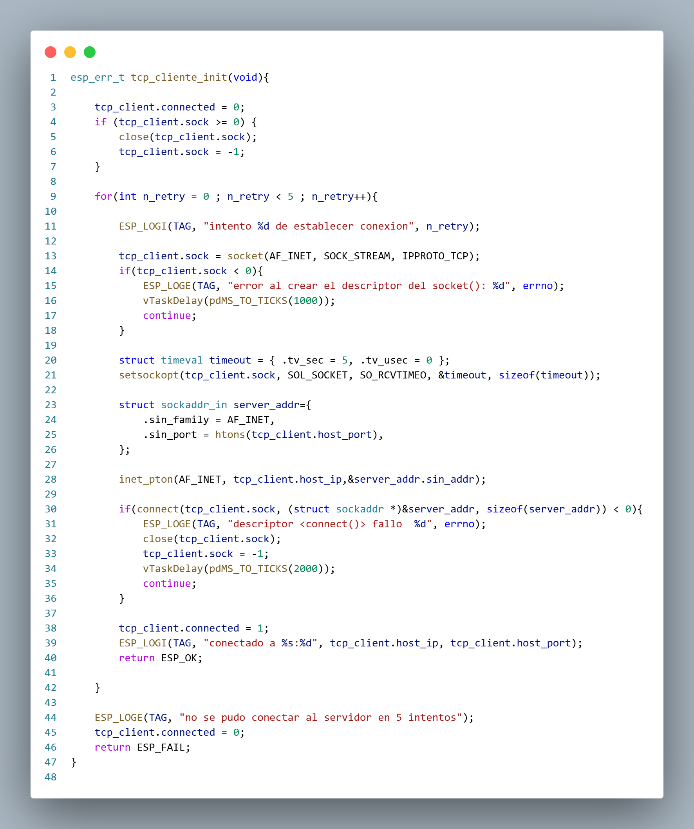
Esta función crea el archivo descriptor del socket e intentena establecer la conexión al menos 5 veces, si en esas cinco veces no se pudo establecer la conexión el programa sale y se antiene en espera que el usuario quiera vover a intentar establecer la conexión con las mismas credenciales una ve mas o desea cambiar las credenciales.
Para este tipo de conexión es importante el mantener la misma conexión, una conexión UDP no usa la misma sesión para comunicarse y recibir unfromacion, cada vez crea una nueva, pero con TCP esta sesión de mantiene en toda la comnicacion hasta que se cierre por alguna de las dos partes.
Para esto se establecio una estrcuutra que contendrá infromacion relevante de la conexión TCP:

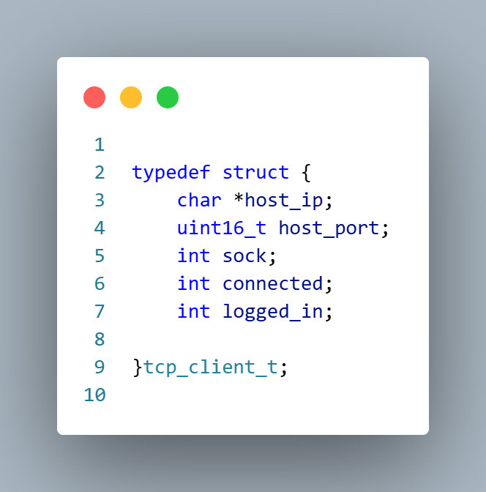
En esta estrucutrura nos funcionara para guardaar el descriptor del socket, asi como la infromacion sobre la conexión, si estamos logeados si se logro hacer el login al server y la ip y puerto a la que se debe de conectar.
Para esto se utilizan comandos que el esp resive por medio de UART, los comandos principales son:
SSI:<nom_red> PSWD:<contrasena> -> para establecer una nueva red
HOST_IP:<ip_hot> HOST_PORT:<port> -> para estabecer un nuevo host

La tarea responsible de esto es la tareas llamada: task_cmd_uart la cual va a recbiri por medio de una cola lo que se ingreso por UART,
Al parsear la cadena podremos saber que comandos fueron los que se ingresaron y comparamos, los comandos deben de estar en el orden para que funcionenen, en otro caso daría un error:

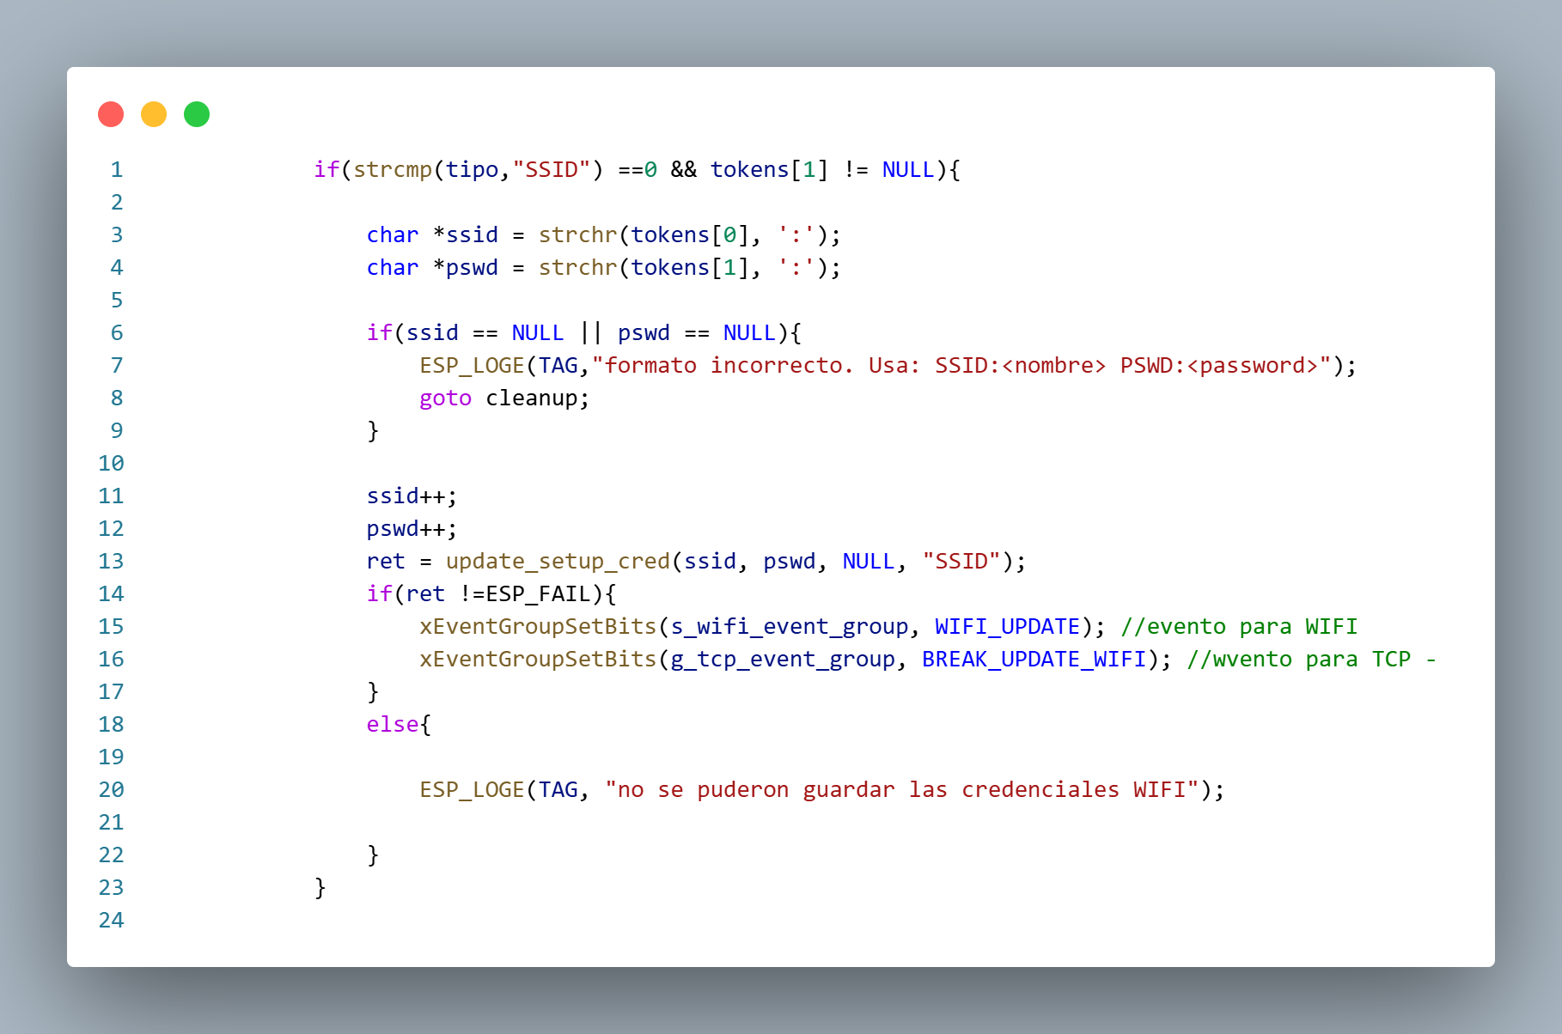
En esta comparación verifica si es la red wifi la que se debe de actualizar si es asi, por grupo de bits insdicamos ese cambio y si hay una conexión tcp activa se cierra, y procedemos a actualizar la red wifi y volver a establecer la conexión.

Pero para cambiar TCP no es necesario desconectarnos del wifi, cunado se quiere cambiar de host de igual forma tiene que cerrar las conexiones ya abiertas:

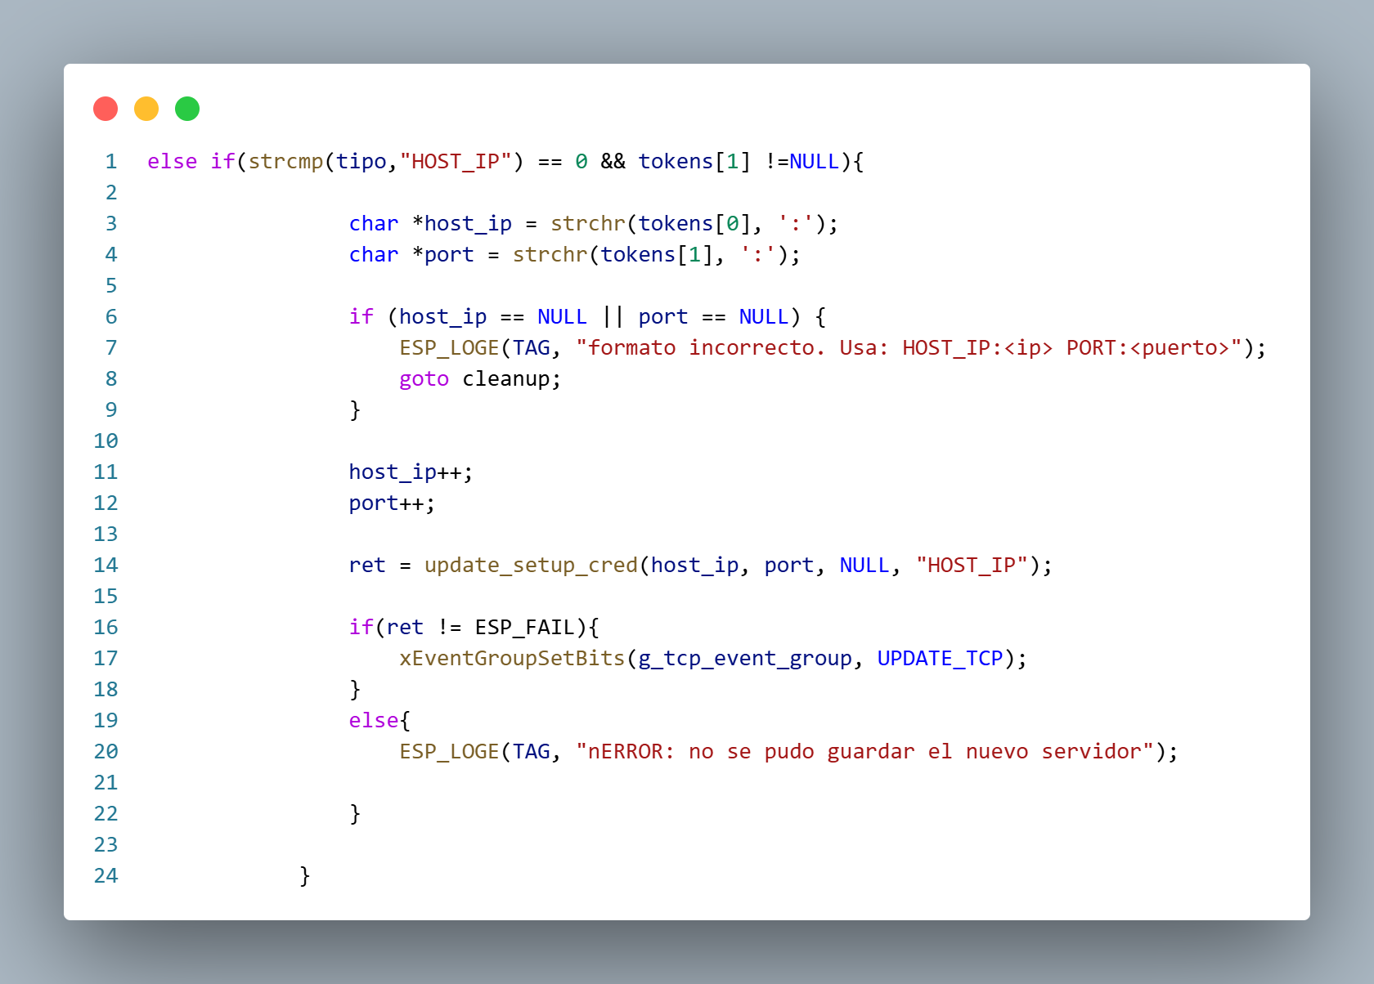
La misma lógica se estaría aplicando para actualizar las credecniales del socket TCP.

Para poder establecer una intereaccion entre el esp y el servidor antes se debió inicar sesión al servidor.

La siguiente función incia todos los pasos para poder establecer la comunicación, la función tiene un ciclo infinito porque va a inicar varios procesos en distintos tiempos, primero la función manda a llamar a la función que crea el descriptor del socket como primer paso, primero debe de poder establecer una conexión con ese servidor,

Como segundo paso se debe de inicar sesión en el servicio del servido, mediante el siguiente comando, UABC:a1275863:L:S:Login en el server

Se tiene una función que se encarga de construir la cadena ascii y enviar por medio de la función send() al servidor, el esp espera un ACK lo que indica que se logró inicar sesión satifactoriamente

Antes de enviar los keep-alives, asi como inicnar las tareas que reciben del servidor y la que procesa la petición, primero debió de haber iniciado sesión de manera correcta.
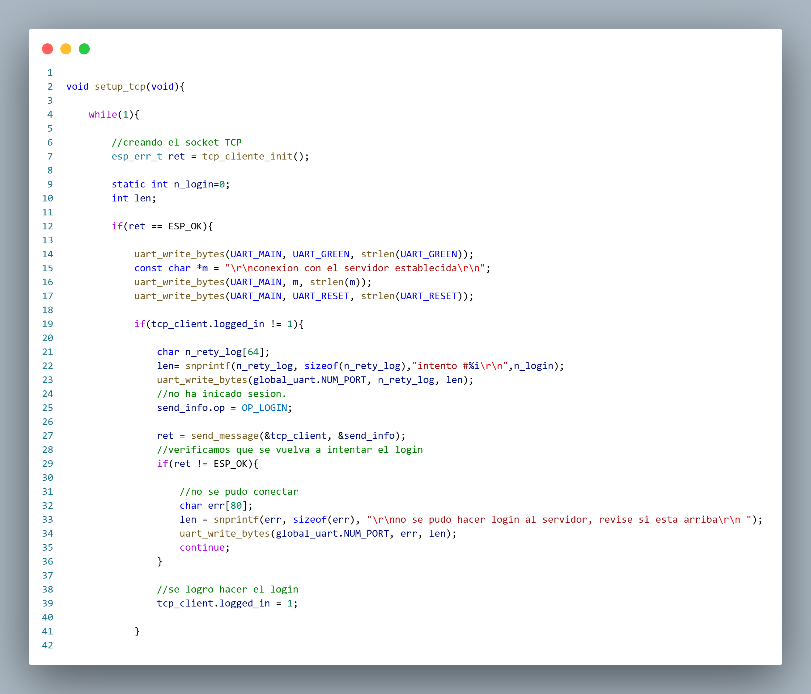
Cunado se inica sesión en el miembro de login de la estructura se establece en 1. Cunado esto pasa entonces se inican 3 tareas, se inican en este momento, porque estarían queriendo enviar al servidor keep alives cunado aun no se ha iniciado sesión, se podría pero no es lo correcto, el servidor no podrá acceder a los recurso del esp
La tarea recv_task recibe las peticiones del servidor, solo realizara esto, recibe, limpia la cadena y envia por medio de una cola a la tarea tcp_process_task que se encarg de leer lo que el servidor respondio o pide y decide que acción, que servicio necesita proceder.

